**《匀变速直线运动的研究》拓展作业**

1．某同学测量小车作匀变速直线运动的加速度时，打出的纸带如下图所示，他在纸带上每隔4个点取一记数点（相邻计数点间还有4个实际打的点未画出），并标明了各记数点间的测量数据（电源频率为50 Hz）。

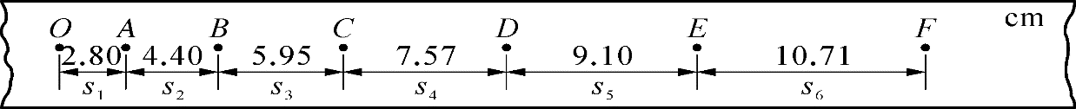

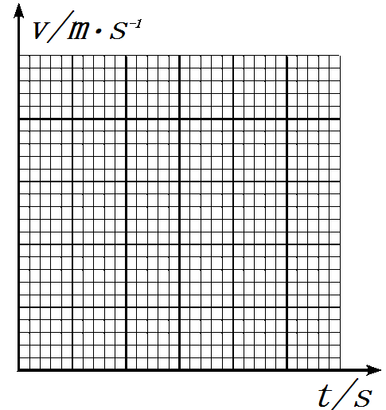

（1）打*A*、*B*、*C*、*D*、*E*各点时小车的速度

*v*a =________m/s， *v*b =________m/s，*v*c =________m/s， *v*d =________m/s，*v*e=_________m/s

（2）若以打0点为计时开始的时刻，试在答题卡上的坐标系中画出小车的*v*-*t*图象。由此图象求得小车的加速度*a* = _______m/s2

2．某高速公路同一直线车道上同向匀速行驶的轿车和货车的速度大小分别为*v*1＝40 m/s和*v*2＝25 m/s，轿车在与货车距离*s*0＝22 m时才发现前方有货车，若此时轿车只是立即刹车，则轿车要经过*s*＝160 m才停下来．两车可视为质点．

(1)若轿车刹车时货车以*v*2匀速行驶，通过计算分析两车是否会相撞．

(2)若轿车在刹车的同时给货车发信号，货车司机经过*t*0＝2 s收到信号并立即以加速度大小*a*2＝2.5 m/s2加速前进，通过计算分析两车会不会相撞．